UTN
FACULTAD REGIONAL SAN RAFAEL
TECNICATURA UNIVERSITARIA EN PROGRAMACION

DATOS DEL ALUMNO
CARRERA: Tecnicatura Universitaria En Programación.
APELLIDO Y NOMBRE: Ferrero, Enzo Genaro
D.N.I.: 40561976
LEGAJO UTN N°.: 10376
DOMICILIO: Calle Alem N°142
E-MAIL DE CONTACTO: genaroenzo4@gmail.com
TRABAJO: Administrativo en el Departamento General de Irrigación perteneciente a la División de Aguas Subterráneas. Subdelegación Río Diamante

LUGAR DE REALIZACIÓN DE LAS PRÁCTICAS SUPERVISADAS


IDENTIFICACIÓN: Departamento General de Irrigación
CUIT :30-99916963-1
SUBDELEGACIÓN: Subdelegación del río diamante

Tutor de PPS: Ing. Osvaldo Giordanini

Índice

Introducción | pág. 1
Índice | pág. 2
Resumen Técnico – Titulo y Subtítulos | pág. 3
Proposición – Objetivos | pág. 4
Proyecto envió de correo Automático – Explicación del código | pág. 6-7
Figura 6. | pág. 33
Figura 7. | pág. 34
Figura 8. | pág. 35
Figura 9. | pág. 36
Figura 10. | pág. 37
Figura 11. | pág. 38
Figura 12. | pág. 39
Completar | pág. 40
Completar | pág. 41
Completar | pág. 42
Completar | pág. 42
Completar | pág. 43
Completar | pág. 57
Completar | pág. 58
Completar | pág. 58
Completar | pág. 59
Completar | pág. 60
Completar
Completar

Resumen Técnico

Este proyecto de automatización tiene como objetivo general la optimización de procesos de gestión administrativa mediante la implementación de un sistema de recordatorios automatizados. Los objetivos específicos son leer, procesar y validar dinámicamente datos de vencimiento de cheques y resoluciones en una hoja de cálculo, generar notificaciones personalizadas y enviarlas a usuarios predefinidos, registrar el estado de envío para evitar duplicaciones, y automatizar procesos internos del día a día con capas de Google Earth Pro. La metodología utilizada corresponde a un estudio de tipo funcional, basado en la automatización de tareas repetitivas. Los procedimientos incluyen la iteración sobre los registros de una hoja de cálculo de Google Sheets, la aplicación de validaciones condicionales para detectar fechas dentro de un rango crítico, el uso de servicios integrados de Google Apps Script para la comunicación vía correo electrónico y la gestión de permisos para la protección de datos en la interfaz. Los resultados demuestran la capacidad del sistema para identificar de manera fiable los vencimientos y ejecutar las notificaciones de forma autónoma. Como conclusión, el trabajo confirma la proposición de que la automatización de tareas rutinarias mejora significativamente la eficiencia operativa y reduce el margen de error humano. El principal aporte de este trabajo es la creación de una herramienta robusta y escalable que contribuye directamente a la optimización de los flujos de trabajo en el ámbito de la gestión documental y financiera.

Descriptores: Automatización, Google Apps Script, Notificaciones, Hojas de cálculo, Gestión, Google Earth Pro, Qgis.

Introducción

Proyecto de Prácticas Profesionales

Proyecto envió de correo Automático

Proyecto de capas de Google Earth Pro

Proposición

- Diseño de dos sistemas de envío de Correos Automáticos programados a partir de Google Drive utilizando Google Sheets, JavaScript, HTML y Excel.

- Ambos sistemas suplirán problemas específicos, uno dentro de nuestra subdelegación en el Área de Contaminaciones y otro a nivel general en el departamento de Mendoza en el área de Aguas Subterráneas.

- Analizar y modificar capas de Qgis y Google Earth Pro extraídas de la página https://mapas-distribucion.cloud.irrigacion.gov.ar/ y
https://ide.irrigacion.gov.ar/mapstore/#/viewer/openlayers/130, servidores de mapas de Irrigación con el fin de corregir Información y Actualizar las mismas para que sean más fáciles las tareas diarias de los empleados en la Subdelegación.

Objetivos
- Los objetivos de este proyecto es simplificar el trabajo en un área de la subdelegación que cuenta con un déficit de personal ya que hay mas de 2.400 pozos registrados dentro de la Subdelegación del Rio Diamante y solo 3 personas trabajando en esta área, las cuales cubrimos tareas desde inspecciones, manejo de nuevos permisos de perforación y monitoreo de la cuenta. Por lo que optimizar los tiempos se vuelve una necesidad vital para el personal.
- Cumplir con la necesidad de actualizar las capas del servidor de mapas, este actualmente hasta la fecha sigue desactualizado por lo que se continúa trabajando con la corrección y actualización de la ubicación real de las perforaciones.
- Leer, procesar y validar dinámicamente datos de vencimiento de cheques y resoluciones en una hoja de cálculo, generar notificaciones personalizadas y enviarlas a usuarios predefinidos, registrar el estado de envío para evitar duplicaciones.
- Automatizar procesos internos del día a día con capas de Google Earth Pro.

Proyecto envió de correo Automático – Explicación del código

El código realizado y pensado para Google Sheets y de Google Apps Script que funciona como un sistema de automatización para enviar correos electrónicos de recordatorio de manera automática desde una hoja de cálculo. Analiza los datos de tu hoja, identifica los cheques que están a punto de vencer y notifica a los usuarios definidos.
Aquí explico cómo funciona, desglosado el código por sus funciones principales:
1. enviarCorreosChequeResolucion () ✉️
Esta es la función principal que inicia el proceso.
- Paso 1: Obtener datos. El código se conecta a la hoja de cálculo activa, lee todos los datos de la hoja y los almacena en la variable datos. También obtiene la fecha actual (hoy).
- Paso 2: Iterar las filas. Recorre cada fila de la hoja de cálculo, comenzando desde la segunda fila (índice 1) para saltarse los encabezados.
- Paso 3: Extraer la información. En cada fila, asigna los valores a variables con nombres claros como titularCheque, vencimientoCheque, expteNum, etc.
- Paso 4: Evitar duplicados. Comprueba si el valor en la columna estadoCorreo es "Correo Enviado". Si ya fue enviado, ignora la fila y pasa a la siguiente (continue). Esto es crucial para no enviar el mismo correo varias veces.
- Paso 5: Verificar la fecha. Llama a las funciones esFechaValida () y esDentroDelRango (). Esta última es la clave: revisa si la fecha de vencimiento del cheque (vencimientoCheque) está entre hoy y los próximos 6 días. Si se cumple esta condición, el cheque necesita un recordatorio.
- Paso 6: Enviar el correo. Si la condición anterior es verdadera, recorre la lista de usuarios definida al inicio del código (usuariosCorreos). Por cada usuario, llama a la función enviarCorreoHTML () para crear y enviar el mensaje.

2. enviarCorreoHTML () 🎨
Esta función se encarga de formatear y enviar el correo electrónico. El correo se envía tanto como a usuarios internos de modo de aviso de que fue enviado como al correo insertado por el usuario de esa forma se avisa al propietario que su cheque esta por vencer y a los empleados de irrigación que este correo fue enviado.
- Paso 1: Formatear la fecha. Toma la fecha de vencimiento y la convierte a un formato más legible (DD/MM/AAAA).
- Paso 2: Construir el cuerpo HTML. Usa una plantilla de texto (cont. mensaje HTML) para crear un correo visualmente atractivo con tablas, estilos y una imagen. Inserta dinámicamente los datos de la hoja de cálculo (titular del cheque, expediente, etc.) en los espacios correspondientes.
- Paso 3: Enviar el mensaje. Utiliza el servicio MailApp.sendEmail() de Google para enviar el correo. Le pasa el correo del destinatario, el asunto (asunto) y el cuerpo en formato HTML (htmlBody).
- Paso 4: Marcar como enviado. Una vez que el correo se envía con éxito, actualiza la celda en la columna 21 de la fila procesada con el texto "Correo Enviado" y cambia el color de la fuente a verde. Esto evita que la próxima vez que se ejecute el script, se vuelva a enviar el mismo correo.

3. esFechaValida () y esDentroDelRango () 📅
Estas son dos funciones auxiliares que ayudan a la función principal.
- esFechaValida (): Simplemente verifica si el valor de la celda es una fecha válida. Esto previene errores si la columna de la fecha contiene texto u otro tipo de dato.
- esDentroDelRango (): Es la lógica central para la notificación. Calcula la diferencia en días entre la fecha de vencimiento y la fecha actual. Devuelve true si la diferencia es mayor o igual a 0 (la fecha no ha pasado) y menor o igual al número de días que definiste (6).
En resumen, el código actúa como un vigilante. Todos los días que se ejecuta, revisa la hoja de cálculo. Si encuentra un cheque que va a vencer en los próximos 6 días y no ha enviado una notificación, genera un correo personalizado y lo envía, marcando la fila para que no se repita la acción.
Se colocaron activadores que se activan automáticamente cada 12 horas de forma automática en Google Drive sin necesidad de estar presente o con la Pc prendida. La idea es llevar un registro y un control de los cheques de cegados (presentados por los usuarios cuando tienen que cegar una perforación mientras estar realizando una perforación nueva de remplazo) sin tener que estar revisando el correo ni enviando un correo de aviso manualmente, sino que uno llena la planilla con los datos correspondientes y deja que la hoja de cálculo realice el trabajo automáticamente. También hay un activador agregado para que se corra cuando una persona realiza un cambio en el GoogleShet, de esta forma me asegure de que, si un empleado realiza un cambio en la hoja de cálculo, el programa se correrá nuevamente de forma instantánea y no tendrá que esperar las 12 horas del activador por tiempo, aunque también se puede correr el código JavaScript – HTML de forma manual en caso de ser necesario. Hay que tener en cuenta que la hoja de cálculo está pensada para que la pueda usar cualquier usuario por lo que en otra hoja del archivo se agregó un Instructivo de Uso para evitar que se cometan errores y con factores a tener en cuenta.

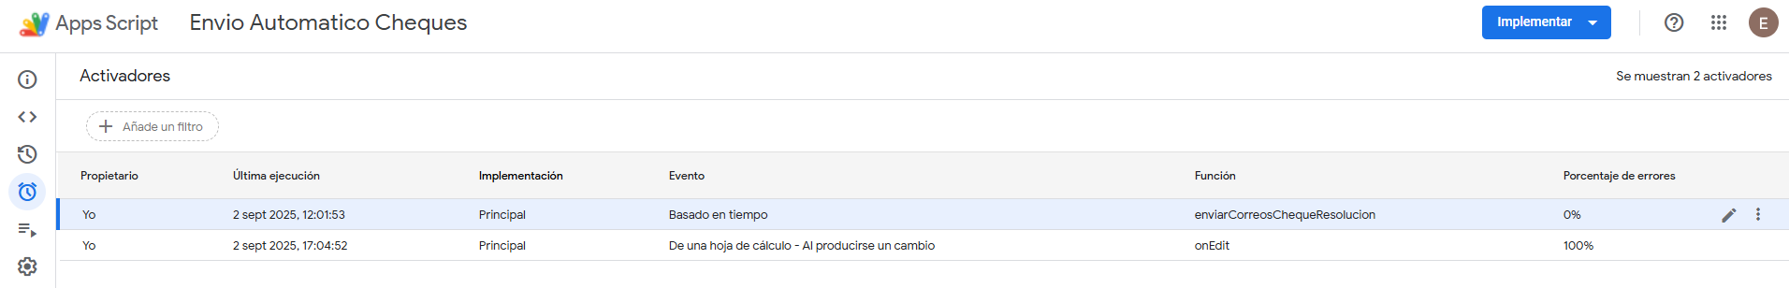
Imagen Activadores

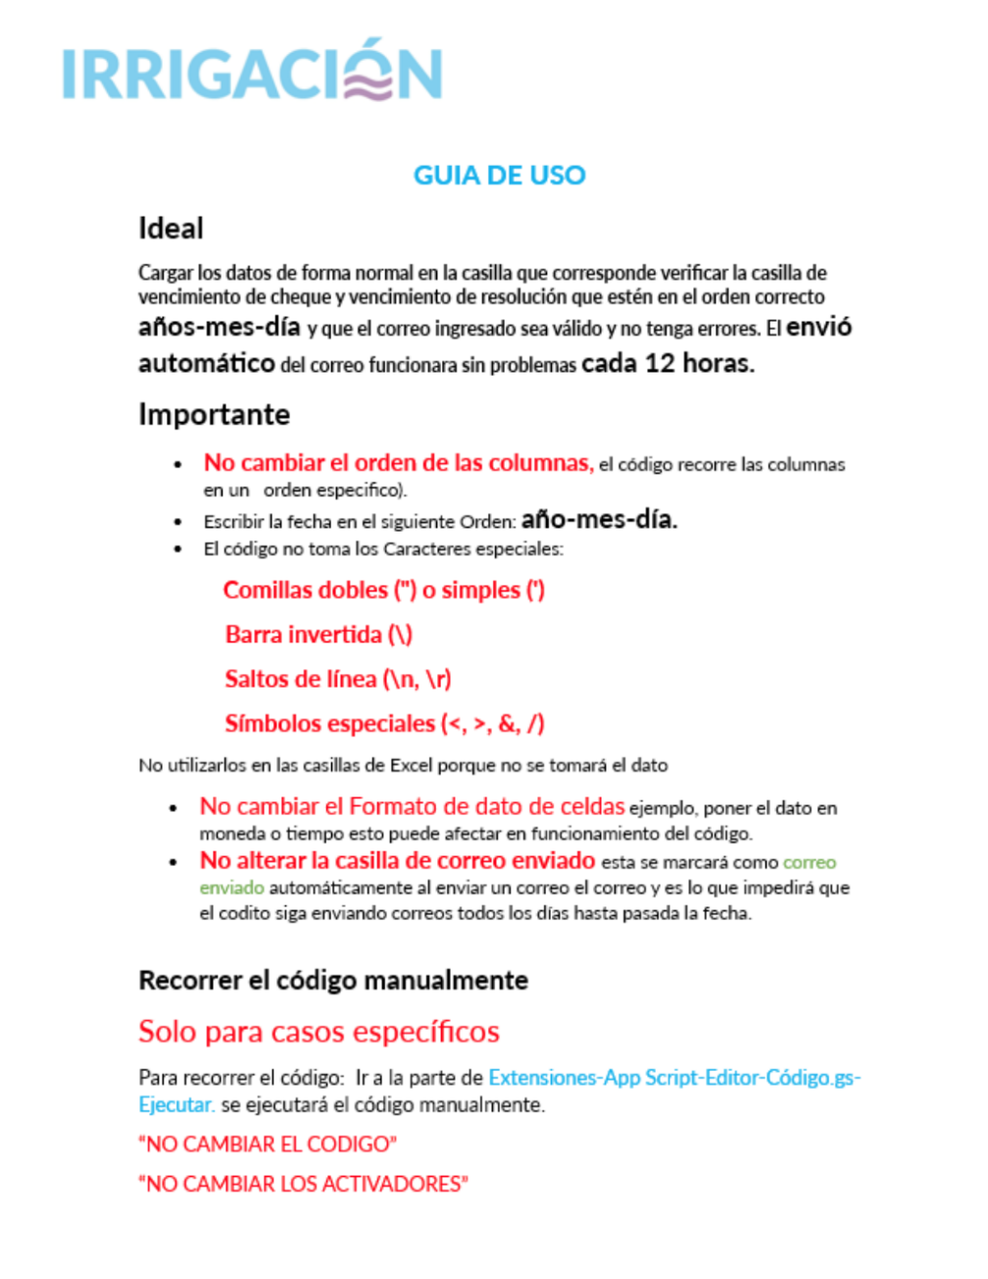
Imagen de la Guía de uso
También se agregó un código de JavaScript en la extensión de Apps Scripts

Proyecto de capas de Google Earth Pro

El proyecto consistió en el desarrollo de un código en Python diseñado para la edición masiva de capas GIS en formato .KMZ (o .KML).

La finalidad fue optimizar estas capas para que pudieran ser utilizadas y leídas eficientemente tanto por **QGIS** como por **Google Earth Pro**, superando las limitaciones que presentaban al ser descargadas.

Justificación: Problemas y Solución Buscada

¿Por qué eran necesarios estos cambios?

Los cambios eran esenciales debido a problemas críticos de rendimiento y compatibilidad con las capas originales, las cuales estaban optimizadas exclusivamente para la página web de origen:

1. Lentitud Operacional: El principal inconveniente era la facilitación de la lectura de las capas. Las capas en su estado original ralentizaban significativamente la plataforma web, obstaculizando la tarea diaria y la necesidad de un trabajo más ágil.
2. Incompatibilidad de Datos: Al extraer estas capas y utilizarlas en programas de escritorio más sencillos y rápidos (como QGIS o Google Earth Pro), descubrimos una limitación: si bien las capas contenían toda la información, no todos los datos eran legibles o estaban correctamente estructurados para su uso en estos softwares especializados.

La Solución: Optimización Automatizada

Para solucionar este inconveniente, el objetivo fue la optimización de las capas .KMZ descargadas. Se desarrollaron scripts de Python que realizan el siguiente proceso de forma automática:

- Lectura: El script lee la información contenida en el archivo .KMZ original.
- Edición Masiva: Modifica el archivo, editando las propiedades de los objetos de forma masiva (específicamente, manipulando el archivo `doc.kml` contenido dentro del KMZ/ZIP).
- Generación: Crea un nuevo archivo .KMZ con los datos estructurados y las características optimizadas, haciéndolo totalmente funcional para cualquier usuario en Google Earth Pro y QGIS.

Metodología: Uso de Python para la Automatización

¿Por qué se utilizó Python?

Aunque es técnicamente posible editar esta información dentro de Google Earth Pro o QGIS, el proceso sería completamente inviable debido a la magnitud del trabajo y la necesidad de mantener las capas actualizadas:

Edición Objeto por Objeto: Editar las propiedades de cada objeto manualmente requeriría meses de trabajo.
Inviabilidad ante Actualizaciones: Las capas GIS se actualizan periódicamente. Si se editara manualmente, el proceso se tendría que repetir constantemente.

Por este motivo, era imprescindible un sistema de automatización para la tarea. Python fue elegido porque su ecosistema (incluyendo librerías de manejo de archivos y XML) permite leer, manipular y generar nuevos archivos en formato .KMZ (Keyhole Markup Lenguage).

Proceso Técnico:

El formato .KMZ es esencialmente un archivo .ZIP comprimido que contiene el archivo de datos `doc.kml `y otros posibles recursos. La metodología de edición se basó en el siguiente flujo:

- Renombrado: La extensión del archivo descargado se cambia de `.KMZ` o `.KML` a `.ZIP`.
- Acceso: Se accede al archivo clave `doc.kml` que se encuentra en su interior.
- Edición Masiva con Python: El script de Python lee el `doc.kml` y procede a la edición masiva y automática de las propiedades de los objetos.
- Reempaquetado: El archivo modificado se vuelve a comprimir y se renombra a `.KMZ`, creando una capa optimizada.

Cambios realizados en capas

